

Bacharelado em Ciência da Computação

ECCO
Editor e Compilador de Código Online

Fábio M. Blanco
Fernando Miçalli
William Okuyama

Orientador:
Jefferson Zanutto

São Paulo
Março – 2006
SUMÁRIO

Editor e Compilador de Código Online 3
1. Introdução 3
2. Relevância do Tema 3
3. Objetivos da Pesquisa 4
3.1. Objetivos Gerais 4
3.2. Objetivos Específicos 4
4. Público Alvo 4
5. Escopo do Trabalho 4
5.1. Tecnologias e Padrões 5
5.2. Etapas de Desenvolvimento 6
5.3. Infraestrutura 7
5.4. Testes e Avaliação 7
6. Protótipo do layout do projeto 8
7. Protótipo ilustrativo da arquitetura cliente/servidor 9
8. Cronograma de Execução do Projeto 9
9. Endereços de referência 10
10. Bibliografia 11

Editor e Compilador de Código Online

- Introdução

Atualmente presencia-se uma onda de migração dos softwares desktop para serviços e aplicações online. Com o aumento de velocidade das conexões das redes de computadores e a crescente padronização e aperfeiçoamento das tecnologias web, cria-se um cenário propício para a transição do desktop para a internet. A interatividade e a mobilidade que a web oferece tem contribuido para que softwares cada vez mais complexos sejam desenvolvidos ou portados para este ambiente. Baseados neste conceito, e devido ao amadurecimento destas tecnologias, pensamos que é possível a criação de uma IDE (Integrated Development Environment) online para programação que atenda à algumas necessidades específicas de um desenvolvedor ou estudante.

- Relevância do Tema

Pode-se imaginar um aluno começando um curso de computação sem o conhecimento de quais os softwares necessários para desenvolver seus primeiros programas, ou seja, sem a base necessária para a configuração de um ambiente de desenvolvimento como um compilador, uma virtual machine e um editor. No ínicio deste processo o uso de uma IDE online para editar e compilar o código torna-se simples e prática, tirando do aluno preocupações que nesta fase do aprendizado não são de grande importância. Ela deve oferecer os recursos básicos para o aluno começar a programar sem se preocupar com outros fatores, podendo focar seu aprendizado na linguagem e não na ferramenta, tornando menos traumático seu primeiro contato.

Também há o caso de um usuário que pretende escrever e compilar algum código em um ambiente onde ele não possui privilégios para instalar ou configurar programas. Este cenário acontece com frequência em corporações e instituições educacionais. Utilizando uma interface web este usuário poderia iniciar seu projeto e salvá-lo online podendo, posteriormente, continuar a programar em casa usando uma IDE para desktop ou até mesmo o próprio sistema Web.

Para que este sistema em alguns casos se torne útil o suficiente para substituir os IDEs atuais precisamos implementar uma quantidade minima de funcionalidades que estão presentes em editores para desktop. Usando tecnologias como DHTML (Dynamic Hyper Text Markup Language) e AJAX (Assincronous Javascript And XML) podemos atingir esta interatividade e dinamismo indo além do conceito básico das páginas web, onde cada link carrega uma nova página. Sistemas como os produtos Microsoft Live e os serviços do Google como Gmail, Orkut e Google Maps fazem extenso uso destas tecnologias.

Este trabalho de desenvolvimento de uma ferramenta que atenda as necessidades acima mensionadas envolve pesquisa sobre as tecnologias mais atuais de criação de conteúdo dinâmico e padrões para web, planejamento cuidadoso da arquitetura cliente/servidor, implementação e integração destes elementos na aplicação, constituindo desta forma um assunto motivador para o trabalho de conclusão de curso de Baixarelado de Ciências da Computação.

- Objetivos da Pesquisa

  - Objetivos Gerais

Pesquisar e utilizar tecnologias atuais que permitam a criação de uma IDE online, a infraestrutura necessária e o seu gerenciamento de forma a obter este produto final.

As operações básicas para o desenvolvimento de pequenos projetos de software ficam restritas a edição, compilação e gerenciamento de arquivos. Como tem por foco o estudante que está dando seus primeiros passos na criação de códigos, a aplicação visa oferecer uma interface simples onde este usuário possa aprender a programar sem se preocupar com a IDE de desenvolvimento ou outros fatores mais complexos inerentes ao processo. A interface via console é limitada a comandos simples de Linux que também tem o objetivo de iniciar o estudante neste ambiente.

  - Objetivos Específicos

Como produto deste trabalho pretende-se a implementação de uma IDE constituída de um editor com capacidade de compilação de código fonte e execução do programa objeto mas não necessite de instalação de ambientes de desenvolvimento no computador do usuário, como editores, compiladores e depuradores. Esta IDE deve funcionar através do browser fornecendo um ambiente de desenvolvimento interativo para criar, compilar e testar programas. O trabalho não compreende o desenvolvimento de compiladores e sim do uso de compiladores já existentes.

- Público Alvo

O público alvo deste trabalho são pessoas interessadas em linguagens de programação. Mais especificamente podem ser estudantes de Ciência da Computação, Sistemas de Informação ou quaisquer cursos de informática voltados para programação. Indiretamente também são alvos deste trabalho professores e universidades que estejam interessados em utilizar o sistema como ferramenta de apoio ao ensino a distância de disciplinas relacionadas à programação e desenvolvimento de software.

- Escopo do Trabalho

Com este trabalho pretende-se abranger as operações e os utilitários básicos para o desenvolvimento de pequenos projetos de software.

O produto final deve:
- Ser uma IDE de desenvolvimento com capacidade multi-usuário
- Ser acessível através da internet com um browser web
- Prover uma interface console que execute uma determinada gama de comandos do sistema operacional Linux
- Prover um servidor para compilar código
- Possuir interface gráfica amigável com um gerenciador de arquivos
- Possuir funcionalidades de editor de código fonte

As seguintes funcionalidades estão previstas:

- Editor de código
  - Interface para compilar e executar arquivos em Java (via console ou JavaWebStart)
  - Undo/Redo
  - Auto Save
  - Syntax Highlighting
  - Identificar a linguagem automaticamente através da extensão do arquivo (arquivos não identificados abrirão como texto comum e terão algumas ações desabilitadas como compilar – arquivos binários não abrirão no editor)

- Gerenciador de Arquivos
  - Sistema de arquivo para navegar no projeto
  - Download de código fonte e binário
  - Enviar código fonte ou binário por e-mail
  - Salvar projeto online
  - Criar renomear e mover arquivos e diretórios

- Console
  - Mostrar erros de compilação
  - Compilar programas em Java
  - Executar comandos limitados (ls, rm, rmdir, mkdir, cd, pwd, mv, cp)

  - Tecnologias e Padrões

Tem sido cada vez mais comum o uso de tecnologias e padrões que permitam melhorar a experiência do usuário na internet. De acordo com a ISO (International Organization for Standardization), padrão é um "documento aprovado por um organismo reconhecido que provê, pelo uso comum e repetitivo, regras, diretrizes ou características de produtos, processos ou serviços cuja obediência não é obrigatória".

Para tornar mais compreensíveis estes padrões, termos, técnicas e tecnologias que serão utilizadas na implementação deste projeto serão mostradas abaixo algumas definições.

No início da World Wide Web as páginas feitas puramente em HTML eram essencialmente estáticas e composta por elementos (texto e imagens) imutáveis. Para que a página mudasse era necessário carregar uma nova página com as alterações desejadas. Com o uso do DHTML é possível modificar as páginas web sem a necessidade de carregamento de outra página (HTML). O conteúdo DHTML é adicionado a uma página web através do uso de uma linguagem como JavaScript. O Javascript acessa os objetos do HTML utilizando DOM (Document Object Model) dentro do Browser, desta forma podendo modificá-los. DOM é um modelo padronizado para acessar objetos dentro de uma página HTML.

Outra tecnologia que muda bastante os padrões da web é o AJAX. A web é fundamentalmente baseada no conceito de que cada clique em um link corresponde a uma nova página carregada. Com o AJAX é possível carregar novos conteúdos na mesma página sem carregar uma página nova. Este conteúdo geralmente vem até a página na forma de um XML. O JavaScript é usado tanto para realizar a requisição deste XML quanto para parseá-lo e mostrar o conteúdo na tela do browser, utilizando DOM.

AJAX foi escolhido por ser atualmente o padrão utilizado para agregar interatividade às páginas web. Através do objeto XMLHttpRequest da implementação do Javascript existente nos browsers atuais conseguiremos simular um editor sem que a página precise ser recarregada a cada operação. Sem esta tecnologia o projeto ficaria inviável.

Para o gerenciamento de arquivos utilizaremos uma interface DHTML com comunicação com o servidor usando AJAX. A interface com o servidor será feita com uma linguagem de programação para web, a definir. Usaremos também um sistema para upload de arquivos que será desenvolvido nesta mesma linguagem.

No console também utilizaremos AJAX para a comunicação com o servidor. Para manter a segurança do sistema nesta interface via console pretendemos utilizar o User Mode Linux, software que cria uma máquina virtual para emulação de um sistema Linux completo. Caso encontremos dificuldade de acessar os arquivos usando o UML teremos que fazer uma mini-shell (console de comandos) com comandos reduzidos e adotar algumas outras medidas de segurança manualmente.

Para o editor de texto estamos analisando a possibilidade do uso de um editor open source chamado FCKEditor. Ele é um editor online de texto/HTML. Faremos alguns testes para verificar se é possível adicionar syntax highlight através de um plugin. Caso não seja possível a sua utilização, desenvolveremos o editor em Applet Java.

Para a interface utilizaremos XHTML (linguagem HTML usando as regras de XML) e CSS (Cascading Style Sheets – estilos para formatação das páginas) baseado no padrão internacional W3C Web Standards que é o órgão padronizador de uma grande quantidade de tecnologias na web. O uso de padrões é importante pois facilita a manutenção e a compreensão do código por outras pessoas que precisam editá-lo. Usar o padrão W3C também tenta garantir que a página seja renderizada da mesma forma em browsers diferentes e em futuros browsers.

Como o projeto estará hospedado no Sourceforge, um site voltado para o suporte ao desenvolvimento de software livre, pretendemos também seguir alguns padrões de internacionalização (i18n), para que fique simples de traduzir o programa para uma outra língua além do Português do Brasil.

Com o uso das ferramentas disponibilizadas pelo Sourceforge, podemos ampliar nossa produtividade e organizar melhor a documentação do projeto e a manipulação do código fonte e seu versionamento, além de conseguirmos uma visibilidade internacional para o projeto.

  - Etapas de Desenvolvimento

O projeto está hospedado no site da SourceForge e são utilizadas as ferramentas disponíveis no site para gerenciar arquivos, controle de versão e a própria comunicação entre os membros do grupo. Depois planejaremos a divisão do trabalho e os estágios mais comuns de engenharia de software.

Tendo isto definido, precisaremos fazer uma pesquisa para responder a algumas perguntas como:
- Conseguiremos usar o FCKEditor ou teremos que fazer o editor em Applet?
- Poderemos utilizar o UserModeLinux? Os arquivos dentro do UserModeLinux poderão ser acessados através de um script online?

Respondidas estas perguntas, temos a aplicação dividida em 5 grandes etapas de desenvolvimento:
- Interface gráfica (web)
- Interface cliente-servidor
- Modulo gerenciador de arquivos
- Modulo console
- Modulo editor

  - Infraestrutura

Para a realização do trabalho será necessária a utilização de alguns recursos listados abaixo:

- 3 desktops para desenvolvimento do projeto com acesso remoto ao servidor linux com alguns softwares instalados e acesso de Administrador
  - Eclipse
  - Java
  - Firefox/Internet Explorer
  - MS Word / OpenOffice

- 1 servidor Linux com acesso root
  - Apache
  - User Mod Linux
  - Compilafores/interpretadores
    - Java
    - Python
    - Perl
    - C / C++

  - Testes e Avaliação

O software poderá ser avaliado através de uma operação completa de uso do sistema ou através de casos de uso limitados a partes específicas do sistema.

O uso do sistema constitui as seguintes possibilidades:

- Criação de conta de novo usuário
- Login e logout do sistema
- Login utilizando uma conta padrão (sem necessidade de cadastro, porém não pode salvar o projeto para uso futuro)
- Criação de um novo projeto
- Gerenciamento dos arquivos deste projeto através da interface gráfica
- Gerenciamento dos arquivos deste projeto através do console
- Edição dos arquivos deste projeto (Não limitado à programação)
  - Auto-save
  - Syntax highlighting
  - Identificar a linguagem automaticamente de acordo com a extensao
- Compilação de arquivos em java através da interface
- Compilação de arquivos em java através do console
- Execução de código (binários e interpretados) através da interface
- Execução de código (binários e interpretados) através do console
- Upload de arquivos
- Envio de projetos por e-mail
- Salvar projeto na máquina local

- Protótipo do layout do projeto

A figura a seguir mostra um protótipo do layout da aplicação no browser.

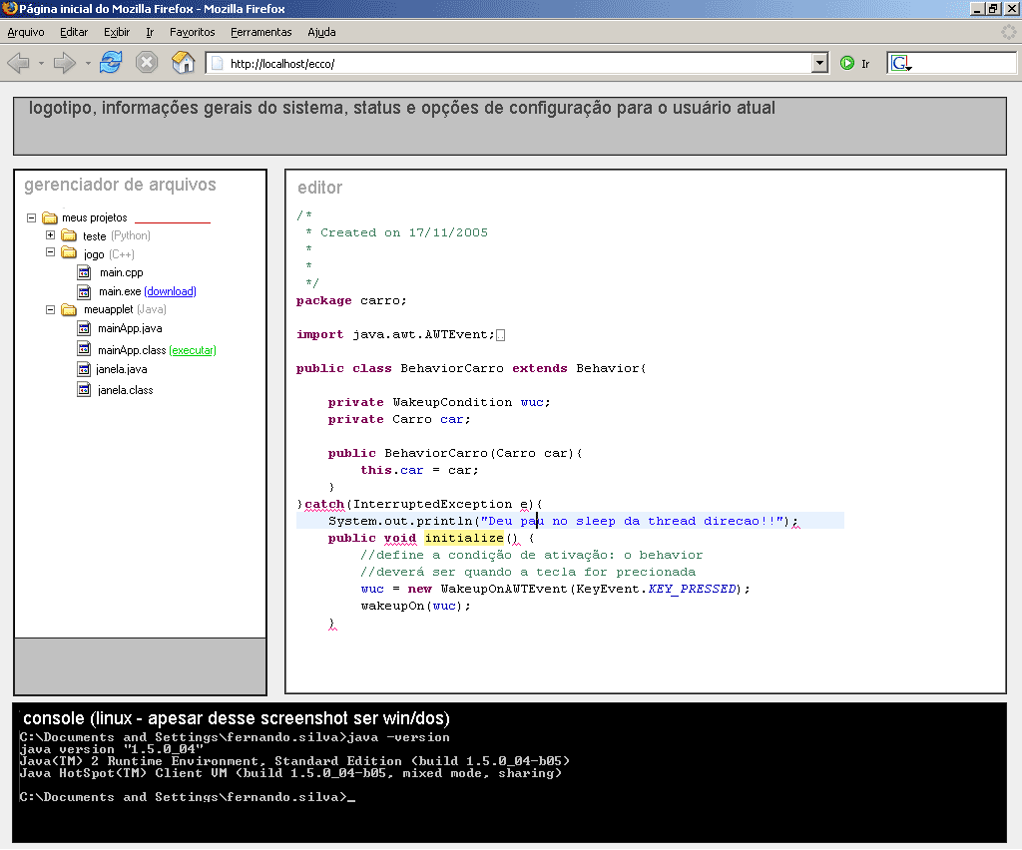

7. Protótipo ilustrativo da arquitetura cliente/servidor

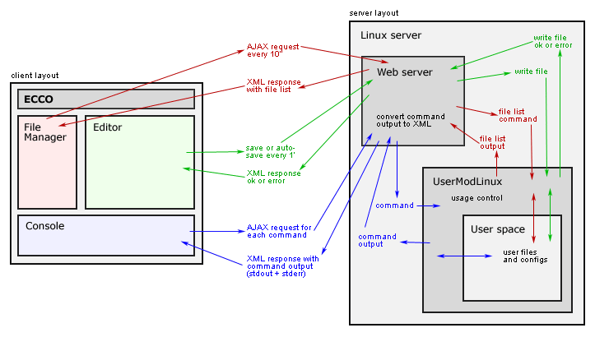

8. Cronograma de Execução do Projeto

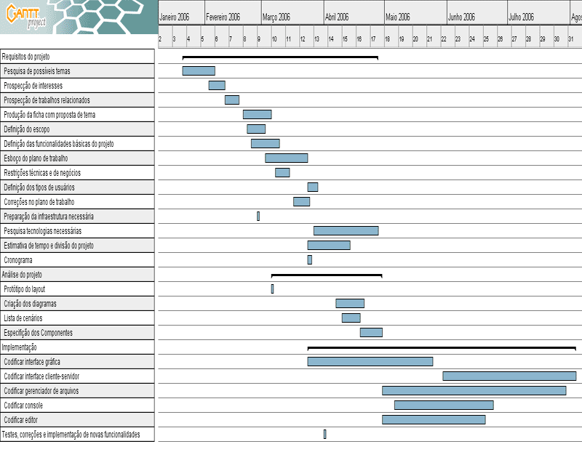

9. Endereços de referência

ECCO Website
http://ecco.sourceforge.net/

Site do projeto ECCO
http://sourceforge.net/projects/ecco/

User Mode Linux (UML)
http://user-mode-linux.sourceforge.net/

FCKEditor
http://www.fckeditor.net/

International Organization for Standardization (ISO)
http://www.iso.org/

World Wide Web Consortium (W3C)
http://www.w3.org/

Internationalization (i18n)
http://www.w3.org/International/

Microsoft Live
http://www.live.com/

Google Maps
http://maps.google.com/

GMail
http://www.gmail.com/

Orkut
http://www.orkut.com/

10. Bibliografia

Garret, Jesse James. Ajax: A New Approach to Web Applications. http://www.adaptivepath.com/publications/essays/archives/000385.php
Acesso em 14/04/2006

Jamsa, Kris; King, Konrad; Anderson, Andy. HTML & Web Design: Tips & Techniques. McGraw-Hill/Osborne, 2002.

Bond, Martin; Haywood, Dan; Law, Debbie; Longshaw, Andy; Roxburgh, Peter. Aprenda J2EE Com EJB, JSP, Servlets, JNDI, JDBC e XML.
São Paulo: Makron Books; PersonEducation, 2003.

Nakhimovsky, Alexander; Myers, Tom.
Java XML Programming with Servlets and JSP.
Birmingham, UK: Wrox, 2000.

AJAX (Web).
http://pt.wikipedia.org/wiki/AJAX_(Web)/
Acesso em 21 de abril 2006

Ferreira, Elcio. Ajax para quem só ouviu falar.
http://www.tableless.com.br/artigos/ajaxdemo/
Acesso em 21 de abril 2006

Java Forums – Ajax / Future development questions.
http://forum.java.sun.com/thread.jspa?threadID=691608&messageID=4020832
Acesso em 21 de abril 2006

The User-mode Linux Kernel Home Page.
http://user-mode-linux.sourceforge.net/
Acesso em 12 de março 2006

